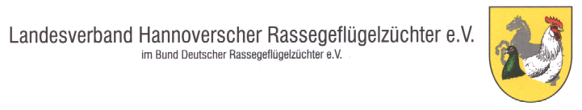

Bedingungen

für die Landesmeisterschaft

Der Landesmeistertitel wird für folgende Abteilungen vergeben:

- Groß- und Wassergeflügel
- Hühner
- Zwerghühner
- Tauben
- Ziergeflügel

1. Für die Bereiche Groß- und Wassergeflügel, Hühner, Zwerghühner und Tauben
werden die besten 6 Jungtiere in einer Rasse und Farbe, beiderlei Geschlecht,
mit gleichen Merkmalen, eigene Zucht, gewertet.
Im Bereich des Ziergeflügels kommen die besten 4 Paare jung und alt in die
Wertung.

2. Die Ausrechnung erfolgt nach dem Punktsystem der AAB.

3. Wer an der Landesmeisterschaft teilnehmen möchte, muss Mitglied eines
Ortsvereins innerhalb des LV Hannover sein und die Bundesringe

bei der Versandstelle des LV Hannover bezogen haben.

4. Jeder Teilnehmer muss den für die Landesmeisterschaft vorgesehenen Vordruck
ausfüllen. In das Formular können bis zu 10 Tiere (Paare beim Ziergeflügel), die
den Bedingungen unter 1.) entsprechen müssen, mit Käfig-Nr. und BR-Nr. (Ziergeflügel
nur Käfig-Nr.), eingetragen werden.
Von diesen Tieren kommen die besten 6 Tiere und 4 Paare beim Ziergeflügel in die Wertung.

5. Die Formulare müssen bei Einlieferung zur LV-Schau bei der AL abgegeben werden.

6. Mit dem Teilnahmeformular für die Landesmeisterschaft ist eine Kopie des
Ringausweises abzugeben.

7. Die Erringer werden in der Fachzeitung bekanntgegeben. Einspruchsfrist gegen die

Wertung muss innerhalb von 14 Tagen nach Erscheinungstermin erfolgen, bei der
Ziergeflügelschau bis Ausstellungsende am Sonntag.

8. Die Ehrung erfolgt anlässlich der jährlichen LV-Delegiertentagung. Die KV-
Vorsitzenden haben dafür Sorge zu tragen, dass die Erringer anwesend sind.

Der Beschluss wurde anlässlich der Delegiertentagung im April 2003 in Peine neu gefasst.
Alle bisherigen Vergabebedingungen verlieren damit ihre Gültigkeit.

